組織的な大学院教育改革推進プログラム「理系の実践型女性科学者育成」

企画インターン実習 報告書

2010年8月12日

大学院教育プログラム推進委員会殿

専攻・講座名 人間文化研究科複合現象科学専攻
学年 博士後期課程 １年
氏名 藤田 奈津子

大学院教育改革推進プログラム「理系の実践型女性科学者育成」の支援により参加した
企画インターン実習の報告をします。

記

- 派遣先企業・団体名の名称 Jagiellonian University

- 派遣先住所
（住所：Collegium Novum - seat of the University authorities ul. Golebia 24, 31-007 Krakow ）

- 派遣期間 2010年 7月 18日 ～ 2010年 7月 23日

- 旅行期間 2010年 7月 17日 ～ 2010年 7月 25日

５．訪問機関のホームページＵＲＬ http://www.icacs24.vot.pl/#Page 0

６．業務内容報告 別紙にて添付いたします。

企画インターン実習業務内容報告

提出年月日：平成22年 8月 12日

学籍番号 10930055
氏名 藤田奈津子

派遣先企業・団体名 | 派遣先担当者 | 業務内容 | 業務期間
Jagiellonian University | Prof. Marek Szymonski | 国際学会（ICACS2010）に参加し研究発表を行う。 | 2010年 7月 18日 ～ 2010年 7月 23日
複数の派遣先をまとめて書かないこと。

1．インターンの業務で自分の研究にフィードバックできたことについて記入してください。

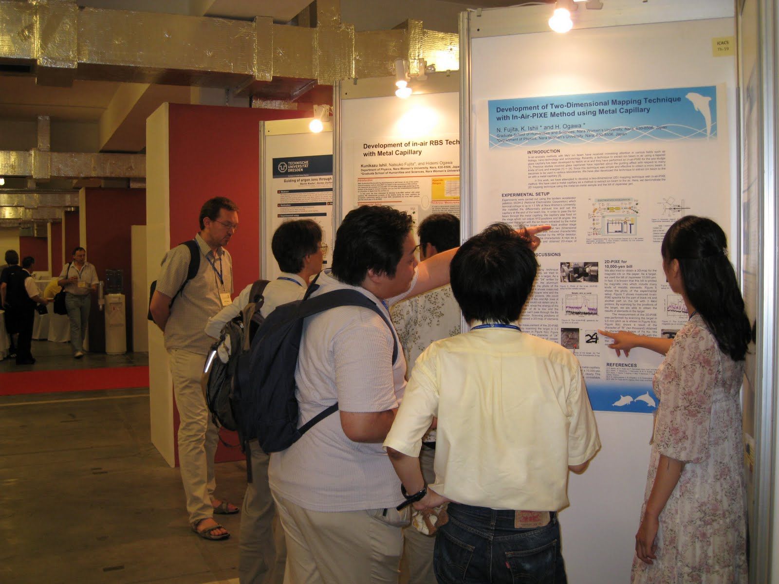
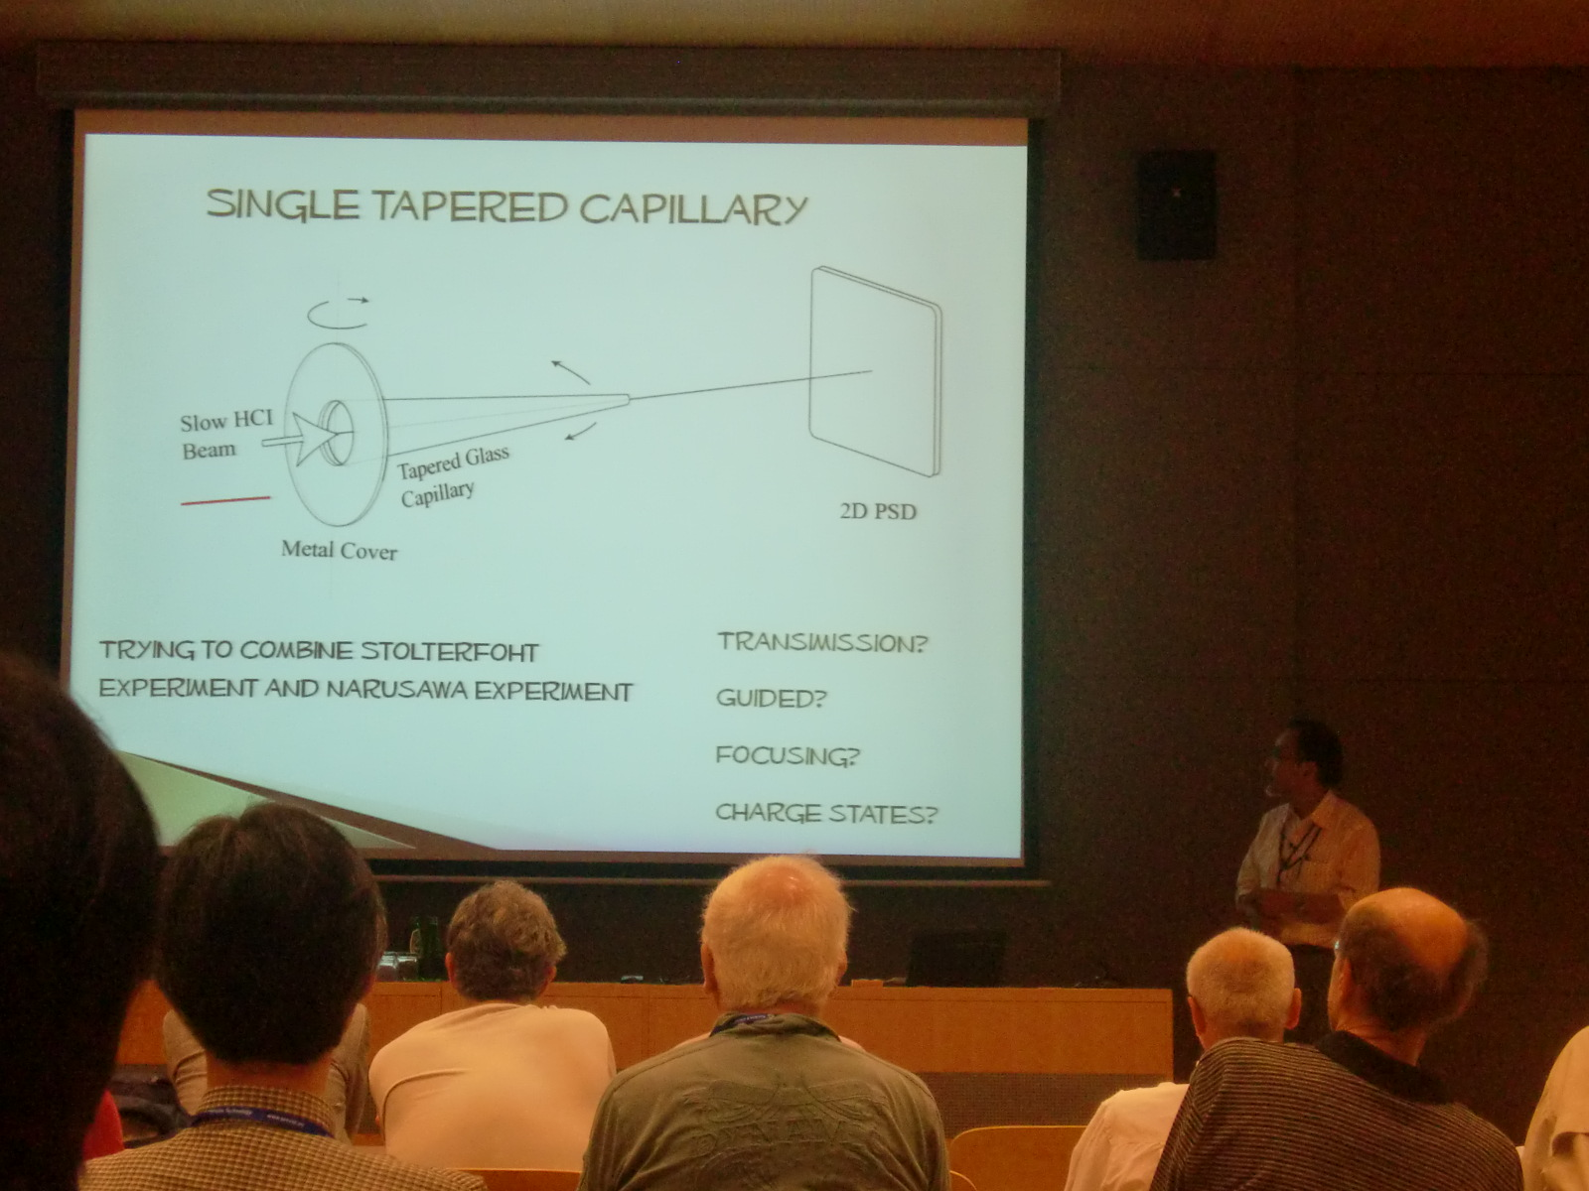
7月18日から23日までポーランド クラクフのJagiellonian University に伺い、ICACS2010に参加し、日頃の研究成果を発表してまいりました。
図1: ポスター発表の様子
図2: 研究会の様子
一般講演のポスターセッションでは『Development of Two-Dimensional Mapping Technique by In- Air- PIXE Method with Metal Capillary』(訳: メタルキャピラリを用いた大気圧PIXEによる2次元マッピング技術の開発)というタイトルで発表を行いました。ポスターを見に来ていただいた方に自身のポスターのプレゼンテーションを行い質疑応答・ディスカッションを行うことができ、今後研究をしていく中でのアドバイスをたくさんいただくことができました。
また、研究会では私が用いているガラスキャピラリに関する報告もありました。特にキャピラリと温度の依存性について報告されていた方の内容が興味深く、今後研究を行っていく上で参考になりました。
最後になりましたが、企画インターン実習参加の為に大学院教育改革推進プログラム「理系の実践型女性科学者育成」より支援して頂くことによりこのような貴重な経験を得ることができました。この場をお借りしてお礼申し上げます。

2．1に関連した論文等の成果があれば以下に記入してください。

会議のプロシーディングとしてNuclear Instruments and Methods B, an international journal devoted to beam interactions with materials に論文掲載予定。

